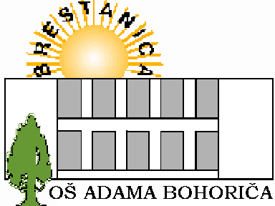

Datum: 2. 4. 2024

PRIJAVNICA: NEOBVEZNI IZBIRNI PREDMETI ZA 4., 5. in 6. RAZRED

Ime in priimek učenca: _________________________________
V šolskem letu 2024/2025 bom obiskoval: 4. razred / 5. razred / 6. razred (obkroži)

Učenec lahko izbere 1 uro tedensko ali 2 uri tedensko, lahko pa se odloči, da ne bo obiskoval nobenega neobveznega izbirnega predmeta.

 | IME NEOBVEZNEGA IZBIRNEGA PREDMETA (obkroži številko)
1. | ŠPORT (1 ura tedensko)
2. | TEHNIKA (1 ura tedensko)
3. | UMETNOST (1 ura tedensko)
4. | NE BOM IZBRAL NOBENEGA IZBIRNEGA PREDMETA.

Podpis učenca: Podpis staršev/skrbnikov:

__________________________ __________________________

NEOBVEZNI IZBIRNI PREDMETI

V šolskem letu 2024/2025 se bodo učenci 4. , 5. in 6. razreda lahko vključili v pouk neobveznih izbirnih predmetov:
- športa, 1 ura tedensko, (Natalija Rovan),
- tehnike, 1 ura tedensko, (Marjanca Penič),
- umetnosti, 1 ura tedensko, (Anja Mirt).

Učenec lahko izbere največ dve uri pouka neobveznih izbirnih predmetov tedensko.

To pomeni, da:
- lahko izbere 2 izbirna predmeta, ki se izvajata 1 uro na teden,
- lahko izbere 1 predmet, ki se izvaja 1 uro na teden,
- ne izbere nobenega predmeta.

